Für die erstellte Datenbank wird das Open Source Programmpaket XAMPP verwendet. Die Software ermöglicht das Installieren und Konfigurieren von einem Apache Webserver mit einer MySQL Datenbank, auch MariaDB genannt. Die Webanwendung zur Verwaltung und Administration erfolgt durch phpMyadmin für die MySQL-Datenbank. Die Datenbank heißt stundenplanung, welche 14 Tabellen beinhaltet, diese sind „accounts“, „benutzergruppe“, „dozenten“, „faculty“, „lehrveranstaltungsart“, „location“, „modul“, „pruefcodes“, „raum“, „sgmodul“, „studiengang“, „stundenplaneintrag“, „stundenplansemester“ und „stundenplanstatus“. Im Folgenden werden die einzelnen Tabellen und die Beziehungen der verschieden Tabellen untereinander beschrieben. Jegliche Beziehungen dieser verbundenen Tabellen sind 1:n Beziehungen, was bedeutet, dass ein Element mehreren Elementen der verbunden Tabelle zugeordnet sein kann. Was das explizit bedeutet wird bei der entsprechenden Tabellenbeschreibung erläutert.   
Die Tabelle „benutzergruppe“ hat vier Spalten. Diese sind „GroupID“ mit dem Datentyp tinyint(4), „BGName“ mit dem Datentyp varchar(50), BGShortName mit dem Datentyp varchar(5) und BGRechte mit dem Datentyp tinyint(4). Der Primärschlüssel ist die Spalte „GroupID“. Jeder Primärschlüssel hat die Extrafunktion Auto_Increment, was bedeutet, wenn neue Datensätze erstellt werden, wir die ID um eins Inkrementiert. Diese Tabelle ist mit der „accounts“-Tabelle mittels einer 1:n Beziehung verknüpft, das bedeutet, dass eine Benutzergruppe ein oder mehrere Accounts haben kann. Hier stehen alle Benutzergruppen mit den jeweiligen Rechten.   
Die „accounts“-Tabelle besteht aus sechs Spalten, welche „AccID“ mit dem Datentyp int(6), „AccName“ mit dem Datentyp varchar(50), „AccPwd“ mit dem Datentyp varchar(20), „AccEmail“ mit dem Datentyp varchar(100), „FK_GroupID“ mit dem Datentyp tinyint(4) und „FK_FBID“ mit dem Datentyp int(5) sind. Der Primärschlüssel in dieser Tabelle ist die Spalte „AccID“ und die Fremdschlüssel sind „FK_GroupID“ und „FK_FBID“. Der Unterschied zwischen Primärschlüsseln und Fremdschlüsseln sind, dass es nur ein Primärschlüssel geben kann und mehrere Fremdschlüssel. Diese Fremdschlüssel werden für die Beziehungen verwendet, sodass die Verbindung immer zwischen einem Primärschlüssel und einem Fremdschlüssel stattfinden kann. Dort sind alle Account-Namen, die einzigartig sind und die Accountdetails aufgelistet.   
Die Tabelle „faculty“ beinhaltet drei Spalten, diese enthalten „FBID“ mit dem Datentyp int(5), „FacName“ mit dem Datentyp varchar(256) und „FacShortName“ mit dem Datentyp varchar(20). „FBID“ ist der Primärschlüssel in dieser Tabelle. Die „faculty“-Tabelle ist mit zwei Tabellen verknüpft, diese sind die „accounts“-Tabelle und die „studiengang“-Tabelle. Das heißt, dass der Primärschlüssel einmal mit dem Fremdschlüssel „FK_FBID“ in der „accounts“-Tabelle und die „studiengang“-Tabelle verbunden ist. Sodass ein Fachbereich mehrere Studiengänge zugeordnet werden kann. In dieser Tabelle sind die Fachbereiche verzeichnet.   
Die „studiengang“-Tabelle enthält fünf Spalten. Diese sind „SGID“ mit dem Datentyp int(5), SGName mit dem Datentyp varchar(30), „SGKurz“ mit dem Datentyp varchar(30), „Semester“ mit dem Datentyp int(1) und „FK_FBID“ mit dem Datentyp int(5). Der Primärschlüssel in der Tabelle liegt auf der Spalte „SGID“ und ein Fremdschlüssel auf „FK_FBID“. Die Beziehungen dieser Tabelle sehen folgendermaßen aus, dass ein Studiengang mehrere Studiengangs-Module haben kann und ein Studiengang mehrere Prüfcodes enthält. Es wurde eine Zwischentabelle erstellt umso eine n:m Beziehung aufzulösen, das heißt, dass durch diese Zwischentabelle Datensätze erschaffen werden können die mehrere Abhängigkeiten haben. In diesem Fall von Modulen und Studiengänge. Da sonst ein Modul mehreren Studiengänge und andersherum zugeordnet werden könnte. Hier stehen die Studiengänge mit den jeweiligen Semestern.   
Die „sgmodul“-Tabelle ist abhängig von den Tabellen „studiengang“, „dozenten“ und „modul“. Das bedeutet, dass einem Studiengangs-Modul ein Modul, Studiengang und Dozent zugewiesen kann. Hierbei wird erkannt, welche Module zu welchen Studiengänge und Dozenten gehören. Diese Tabelle enthält sechs Spalten, welche „SGMID“ mit dem Datentyp int(11), „FK_ModID“ mit dem Datentyp int (11), „FK_SGID“ mit dem Datentyp int(5), „FK_DID“ mit dem Datentyp int(5), „ModSemester“ mit dem Datentyp int(1) und „SGMNotiz“ mit dem Datentyp varchar(256). Die Spalte „SGMID“ ist der Primärschlüssel und umfasst drei Fremdschlüssel welche auf „FK_ModID“, „FK_SGID“ und „FK_DID“ liegen. Die Beziehung der „sgmodul“-Tabelle ist verbunden mit der „stundenplaneintrag“-Tabelle, das heißt, dass ein Eintrag in einem Stundenplan einem Modul mit Studiengang und Professor zugeteilt werden kann.   
Die Tabelle „dozenten“ besteht aus fünf Spalten. Diese sind „DID“ mit dem Datentyp int(5), „DName“ mit dem Datentyp varchar(60), „DVorname“ mit dem Datentyp varchar(60), „DTitel“ mit dem Datentyp varchar(40) und DKurz mit dem Datentyp varchar(6). „DID“ ist der Primärschlüssel dieser Tabelle. In dieser Tabelle sind die Dozenten mit ihren Titeln aufgelistet.   
Die „modul“-Tabelle beinhaltet vier Spalten, diese sind „ModID“ mit dem Datentyp int(11), „ModName“ mit dem Datentyp varchar(50), „ModKuerzel“ mit dem Datentyp varchar(50) und „PCID“. Die Spalte „ModID“ hat extra noch einen Primärschlüssel und „PCID“ einen Fremdschlüssel. In dieser Tabelle sind alle Module verzeichnet.   
Die Tabelle „pruefcodes“ bezieht alle Prüfcodes für das Prüfungsamt mit ein und hat fünf Spalten. Diese sind „PCID“ mit dem Datentyp int(11), „PrCode“ mit dem Datentyp int(11), „FK_SgID“ mit dem Datentypint(5), „VertiefungsrichtungShortName“ mit dem Datentyp varchar(10), „PflichtOderWahl“ mit dem Datentyp varchar(15). Die Spalte „PCID“ hat zusätzlich noch den Primärschlüssel und „FK_SgID“ einen Fremdschlüssel. Hier kann ein Prüfcode mehrere Module zugeordnet werden.   
In der „stundenplanstatus“-Tabelle sind alle Status aufgelistet, die ein einzelner Stundenplan annehmen kann. Hierzu zum Beispiel gehören Früher Vorschlag, In Diskussion, Veröffentlicht, Veraltet oder Zukünftige Planung. Diese Tabelle enthält vier Spalten, welche „SPSTID“ mit dem Datentyp int(11), „SPSTBezeichnung“ mit dem Datentyp varchar(256), „SPSTHint“ mit dem Datentyp varchar(256) und „PColor“ mit dem Datentyp varchar(7). Diese Tabelle ist mit der „stundenplansemester“-Tabelle verbunden, sodass ein Stundenplan ein oder mehrere Status annehmen kann. Der Primärschlüssel befindet sich auf der Spalte „SPSTID“.   
Die „stundenplansemester“-Tabelle beinhaltet sieben Spalten, diese sind „SPSID“ mit dem Datentyp int(4), „SPSemester“ mit dem Datentyp char(4), „SPJahr“ mit dem Datentyp int (2), „SPKw“ mit dem Datentyp int(2), „StartDatum“ mit dem Datentyp date, „EndDatum“ mit dem Datentyp date und „FK_SPSTID“ mit dem Datentyp int(11). „SPSID“ hat zusätzlich einen Primärschlüssel und „FK_SPSTID“ einen Fremdschlüssel. In dieser Tabelle stehen die Stundenpläne mit dem Anfangs- und Enddatum. Dazu kommen die Kalenderwochen, wie lange ein Stundenplan aktiv ist. In welchem Jahr der Stundenplan existiert und ob dieser ein Winter- oder Sommersemester ist. Diese Tabelle hat eine Beziehung zu der „stundenplaneintrag“-Tabelle, somit wird einem Stundenplaneintrag einem Stundenplan zugeordnet.   
Die Tabelle „location“ beinhaltet die Standorte der einzelnen Fachhochschulen mit den Städten und Straßen. Diese Tabelle enthält drei Spalten einmal die „LID“ mit dem Datentyp int(5), „LCity“ mit dem Datentyp varchar(100) und „LStreet“ mit dem Datentyp varchar(100). „LID“ ist der Primärschlüssel und hat eine Beziehung zu der „raum“-Tabelle. Somit kann ein Standort mehrere Räume haben und man kann die Räume den jeweiligen Standorten zuordnen.   
In der „raum“-Tabelle stehen alle Raumnamen mit ihrer Kapazität und den Nachbarräumen. Diese Tabelle hat fünf Spalten, welche „RID“ mit dem Datentyp int(5), „RName“ mit dem Datentyp varchar(20), „Kapazitaet“ mit dem Datentyp int(3), „NachbarRaum“ mit dem Datentyp varchar(20) und „FK_LID“ mit dem Datentyp int(5). Der Primärschlüssel liegt auf der Spalte „RID“ und der Fremdschlüssel auf „FK_LID“. Diese hat eine Verbindung zu der „stundenplaneintrag“-Tabelle, wodurch ein Eintrag in dem Stundenplan den Räumen zugeordnet wird.   
Die „lehrveranstaltungsart“-Tabelle enthält die drei Lehrveranstaltungsformen wie Vorlesung, Seminar und Praktikum. Darüber hinaus noch die Dauer der einzelnen Lehrveranstaltungen. „LVID“ mit dem Datentyp int(11), „LVNAME“ mit dem Datentyp varchar(255), „LVDAUER“ mit dem Datentyp enum(‘45‘, ‘90‘, ‘180‘) und „LVKURZ“ mit dem Datentyp varchar(5) sind die Spalten der Tabelle. Diese hat eine Beziehung zu der „stundenplaneintrag“-Tabelle, das bedeutet, dass ein Eintrag im Stundenplan eine Lehrveranstaltungsart zugewiesen werden kann.   
Der Umfang der „stundenplaneintrag“-Tabelle umfasst 11 Spalten, diese entsprechen „SPID“ mit dem Datentyp int(11), „SPEStartZeit“ mit dem Datentyp datetime, „SPEEndZeit“ mit dem Datentyp datetime, „Wochentag“ mit dem Datentyp enum(‘Montag‘, ‘Dienstag‘, ‘Mittwoch‘, ‘Donnerstag‘, ‘Freitag‘, ‘Samstag‘), „SPTermin“ mit dem Datentyp int(1), „FK_SGMID“ mit dem Datentyp int(11), „FK_LVID“ mit dem Datentyp int(11), „FK_RID“ mit dem Datentyp int(5), „FK_SPSID“ mit dem Datentyp int(4), „Studierendenanzahl“ mit dem Datentyp int(5) und „Zeitstempel“ mit dem Datentyp timestamp. Diese Tabelle enthält die ganzen Einträge in den jeweiligen Stundenplänen. Ein Eintrag hat eine Start- und Endzeit mit einem Wochentag, damit der Eintrag eine exakte Zeit haben kann. Zudem noch einen Termin, da es vorkommen kann, dass es mehrere Gruppen gibt. Anschließend eine Studierendenanzahl, damit es eine Übersicht gibt, wie viele Studenten zu dem Termin kommen. Zum Schluss hat ein Eintrag noch einen Zeitstempel, sodass erkannt wird, wann der Termin bearbeitet worden ist.

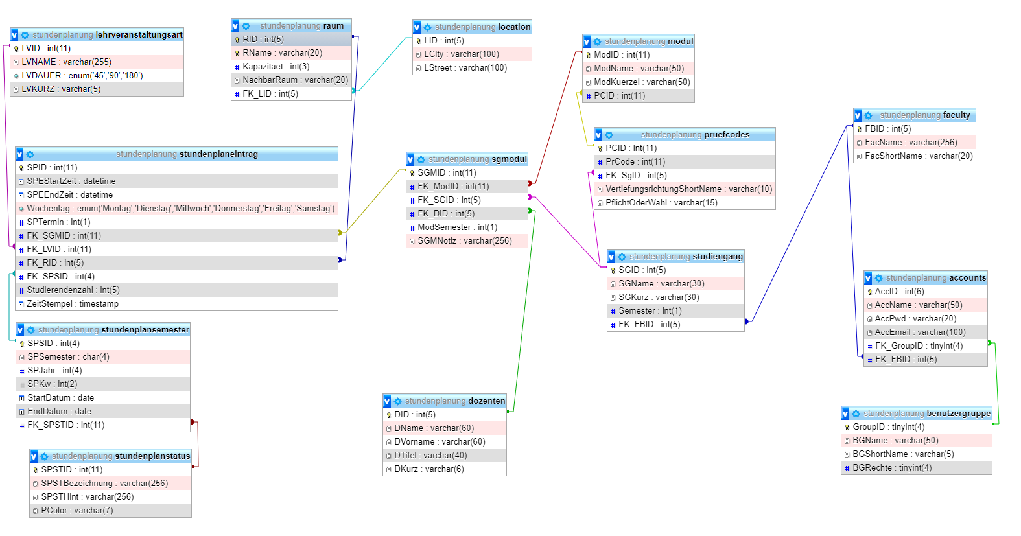

Abbildung ?: Datenbank Übersichtstabellen mit Beziehungen